DAFTAR RIWAYAT HIDUP
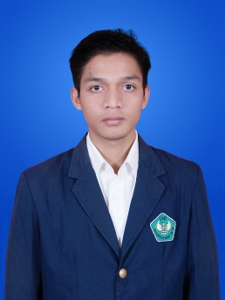
Data Pribadi :
Nama : Rio Pratama
Tempat/Tanggal Lahir: Kapar, 11 Maret 1994
Jenis Kelamin : Laki-Laki
Kewarganegaraan : Indonesia
E-mail : Pratamario707@yahoo.co.id
Handphone : 085924889345 / 082390734456
Alamat : Simpang Empat Pasaman Barat
Riwayat Pendidikan :
2000 – 2006 : SDN Teladan / 02 Pasaman, Pasaman Barat
2006 – 2009 : SMPN 1 Pasaman, Pasaman Barat
2009 – 2012 : SMAN 1 Pasaman, Pasaman Barat
2012 – 2017 : S1 Program Studi Ekonomi Pembangunan,
Fakultas Ekonomi, Universitas Bung Hatta Padang
Pengalaman Organisasi :
2012-2017: Menjadi Anggota Keluarga Besar Koperasi Universitas Bung Hatta

Padang, 10 Juli 2017
Hormat Saya

RIO PRATAMA

